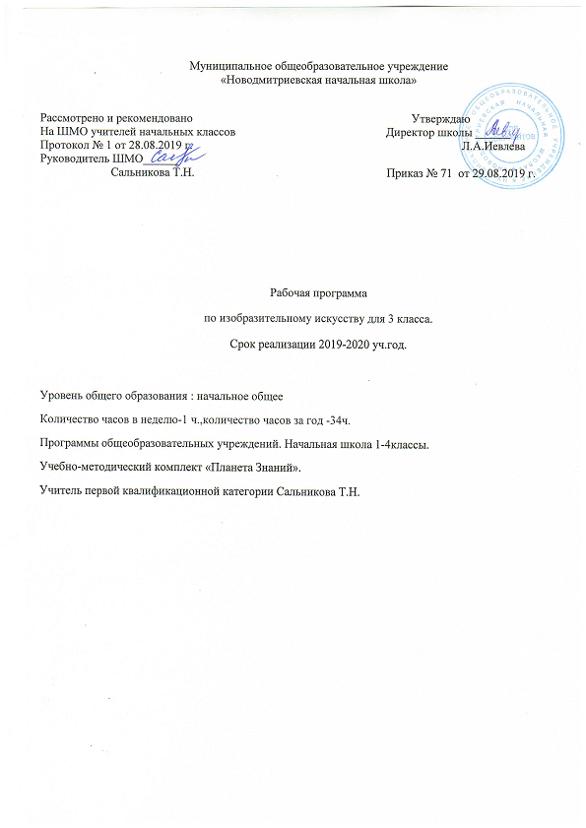

1.Планируемые результаты освоения учебного предмета.
В результате изучения изобразительного искусства на уровне начального общего образования у учащихся:
будут сформированы основы художественной культуры: представление о специфике изобразительного искусства, потребность в художественном творчестве и в общении с искусством, первоначальные понятия о выразительных возможностях языка искусства;
начнут развиваться образное мышление, наблюдательность и воображение, учебно-творческие способности, эстетические чувства, формироваться основы анализа произведения искусства; будут проявляться эмоционально-ценностное отношение к миру, явлениям действительности и художественный вкус;
сформируются основы духовно-нравственных ценностей личности – способности оценивать и выстраивать на основе традиционных моральных норм и нравственных идеалов, воплощенных в искусстве, отношение к себе, другим людям, обществу, государству, Отечеству, миру в целом; устойчивое представление о добре и зле, должном и недопустимом, которые станут базой самостоятельных поступков и действий на основе морального выбора, понимания и поддержания нравственных устоев, нашедших отражение и оценку в искусстве, любви, взаимопомощи, уважении к родителям, заботе о младших и старших, ответственности за другого человека;
появится готовность и способность к реализации своего творческого потенциала в духовной и художественно-продуктивной деятельности, разовьется трудолюбие, оптимизм, способность к преодолению трудностей, открытость миру, диалогичность;
установится осознанное уважение и принятие традиций, самобытных культурных ценностей, форм культурно-исторической, социальной и духовной жизни родного края, наполнятся конкретным содержанием понятия «Отечество», «родная земля», «моя семья и род», «мой дом», разовьется принятие культуры и духовных традиций многонационального народа Российской Федерации, зародится целостный, социально ориентированный взгляд на мир в его органическом единстве и разнообразии природы, народов, культур и религий;
будут заложены основы российской гражданской идентичности, чувства сопричастности и гордости за свою Родину, российский народ и историю России, появится осознание своей этнической и национальной принадлежности, ответственности за общее благополучие.
Учащиеся:
овладеют практическими умениями и навыками в восприятии произведений пластических искусств и в различных видах художественной деятельности: графике (рисунке), живописи, скульптуре, архитектуре, художественном конструировании, декоративно-прикладном искусстве;
смогут понимать образную природу искусства; давать эстетическую оценку и выражать свое отношение к событиям и явлениям окружающего мира, к природе, человеку и обществу; воплощать художественные образы в различных формах художественно-творческой деятельности;
научатся применять художественные умения, знания и представления о пластических искусствах для выполнения учебных и художественно-практических задач, познакомятся с возможностями использования в творчестве различных ИКТ-средств;
получат навыки сотрудничества со взрослыми и сверстниками, научатся вести диалог, участвовать в обсуждении значимых для человека явлений жизни и искусства, будут способны вставать на позицию другого человека.

ЛИЧНОСТНЫЕ
У учащихся будут сформированы:
• внутренняя позиция школьника на уровне положительного отношения к учебной деятельности;
• понимание сопричастности к культуре своего народа, уважение к мастерам художественного промысла, сохраняющим народные традиции;
• понимание разнообразия и богатства художественных средств для выражения отношения к окружающему миру;
• положительная мотивация к изучению различных приёмов и способов живописи, лепки, передачи пространства;
• интерес к посещению художественных музеев, выставок.
Учащиеся получат возможность для формирования:
• осознания изобразительного искусства как способа познания и эмоционального отражения многообразия окружающего мира, мыслей и чувств человека;
• представления о роли искусства в жизни человека;
• восприятия изобразительного искусства как части национальной культуры;
• положительной мотивации и познавательного интереса к изучению классического и современного искусства; к знакомству с выдающимися произведениями отечественной художественной культуры;
• основ эмоционально-ценностного, эстетического отношения к миру, явлениям жизни и искусства, понимание
красоты как ценности.
ПРЕДМЕТНЫЕ
Учащиеся научатся:
• называть и различать основные виды изобразительного искусства;
• называть ведущие художественные музеи России (Государственная Третьяковская галерея, Музей изобразительных искусств им. А.С. Пушкина, Эрмитаж, Русский музей);
• узнавать (определять), группировать произведения традиционных народных художественных промыслов (Дымка, Филимоново, Городец, Хохлома, Гжель, Полхов-Майдан, Мезень, Каргополь и др.);
• применять основные средства художественной выразительности в рисунке, живописи и лепке (с натуры, по памяти и воображению); в декоративных и конструктивных работах; иллюстрациях к произведениям литературы;
• выбирать живописные приёмы (по сырому, лессировка, раздельный мазок и др.) в соответствии с замыслом композиции;
• лепить фигуру человека и животных с учётом пропорциональных соотношений;
• изображать глубину пространства на плоскости (загораживание, уменьшение объектов при удалении, применение линейной и воздушной перспективы и др.);
• передавать в композиции сюжет и смысловую связь между объектами, выстраивать последовательность событий, выделять композиционный центр;
• различать основные и составные, тёплые и холодные цвета;
• составлять разнообразные цветовые оттенки, смешивая основные и составные цвета с чёрным и белым.
Учащиеся получат возможность научиться:
• узнавать отдельные произведения выдающихся отечественных и зарубежных художников, называть их авторов (А. Рублёв «Троица», В. Суриков «Взятие снежного городка», В. Кандинский «Композиция», Б. Кустодиев «Купчиха за чаем», К. Малевич «На сенокосе», А. Матисс «Танец» и др.);
• сравнивать различные виды изобразительного искусства (графики, живописи, декоративно-прикладного искусства);
• применять цветовой контраст и нюанс, выразительные возможности красного, оранжевого, жёлтого, зелёного, синего, фиолетового, чёрного, белого и коричневого цветов;
• правильно использовать выразительные возможности графических материалов (графитный и цветной карандаши, фломастеры, тушь, перо, пастельные и восковые мелки и др.) в передаче различной фактуры;
• моделировать образы животных и предметов на плоскости и в объёме;
• выполнять ассоциативные рисунки и лепку;
• подбирать краски и цветовую гамму (колорит) в соответствии с передаваемым в работе настроением.
МЕТАПРЕДМЕТНЫЕ
Регулятивные
Учащиеся научатся:
• следовать при выполнении художественно-творческой работы инструкциям учителя и алгоритмам, описывающим стандартные действия;
• объяснять, какие приёмы, техники были использованы в работе, как строилась работа;
• продумывать план действий при работе в паре;
• различать и соотносить замысел и результат работы;
• включаться в самостоятельную творческую деятельность
(изобразительную, декоративную и конструктивную);
• анализировать и оценивать результаты собственной и коллективной художественно-творческой работы по заданным критериям.
Учащиеся получат возможность научиться:
• самостоятельно выполнять художественно—творческую работу;
• планировать свои действия при создании художественно-творческой работы;
• руководствоваться определёнными техниками и приёмами при создании художественно-творческой работы;
• определять критерии оценки работы, анализировать и оценивать результаты собственной и коллективной художественно-творческой работы по выбранным критериям.
Познавательные
Учащиеся научатся:
• осуществлять поиск необходимой информации, используя различные справочные материалы;
• свободно ориентироваться в книге, используя информацию форзацев, оглавления, справочного бюро;
• группировать, сравнивать произведения народных промыслов по их характерным особенностям, объекты дизайна и архитектуры по их форме;
• анализировать, из каких деталей состоит объект;
• различать формы в объектах дизайна и архитектуры;
• сравнивать изображения персонажей в картинах разных художников;
• характеризовать персонажей произведения искусства;
• различать многообразие форм предметного мира;
• конструировать объекты различных плоских и объёмных форм.
Учащиеся получат возможность научиться:
• находить нужную информацию, используя словари учебника, дополнительную познавательную литературу справочного характера;
• наблюдать природу и природные явления, различать их характер и эмоциональное состояние;
• использовать знаково-символические средства цветовой гаммы в творческих работах;
• устанавливать и объяснять причину разного изображения природы (время года, время суток, при различной погоде);
• классифицировать произведения изобразительного искусства по их видам и жанрам;
• конструировать по свободному замыслу;
• анализировать приёмы изображения объектов, средства выразительности и материалы, применяемые для создания декоративного образа;
• сравнивать произведения изобразительного искусства по заданным критериям, классифицировать их по видам и жанрам;
• группировать и соотносить произведения разных искусств по характеру и эмоциональному состоянию;
• моделировать дизайнерские объекты.
Коммуникативные
Учащиеся научатся:
• выражать собственное эмоциональное отношение к изображаемому при обсуждении в классе;
• соблюдать в повседневной жизни нормы речевого этикета и правила устного общения;
• задавать вопросы уточняющего характера по сюжету и смысловой связи между объектами;
• учитывать мнения других в совместной работе, договариваться и приходить к общему решению, работая в группе;
Планируемые результаты. 3 класс
• строить продуктивное взаимодействие и сотрудничество со сверстниками и взрослыми для реализации проектной деятельности (под руководством учителя).
Учащиеся получат возможность научиться:
• высказывать собственное мнение о художественно-творческой работе при посещении декоративных, дизайнерских и архитектурных выставок, музеев изобразительного искусства, народного творчества и др.;
• задавать вопросы уточняющего характера по содержанию и художественно-выразительным средствам;
• учитывать разные мнения и стремиться к координации различных позиций при создании художественно-творческой работы в группе;
• владеть монологической формой речи, уметь рассказывать о художественных промыслах народов России;
• владеть диалогической формой речи, уметь дополнять, отрицать суждение, приводить примеры
2. Содержание учебного предмета

«Мир изобразительного искусства» ( 13 ч)
- «Путешествие в мир искусства» (1 ч). Знакомство с ведущими художественными музеями мира. Британский музей (Лондон). Лувр (Париж). Музей Прадо (Мадрид). Дрезденская картинная галерея (Дрезден). Музей Гуггенхайма(Нью-Йорк).
- «Жанры изобразительного искусства» (12 ч). Натюрморт. Пейзаж. Портрет.
«Мир народного искусства» (6 ч) Резьба по дереву. Деревянная и глиняная посуда. Богородские игрушки. Жостовские подносы. Павловопосадские платки. Скопинская керамика.
«Мир декоративного искусства» (9 ч)
Декоративная композиция. Замкнутый орнамент. Декоративный натюрморт. Декоративный пейзаж. Декоративный портрет.
«Мир архитектуры и дизайна» (6 ч)
Форма яйца. Форма спирали. Форма волны.

Тематическое планирование
№  урока | Тема урока | Кол-во  часов | Дата по плану | Дата  Факт-я
1 | Художественные музеи мира. Рамы для картин. Натюрморт как жанр. | 1
2 | Натюрморт. Композиция в натюрморте. Учимся у мастеров. | 1
3 | Светотень. Школа графики. Рисование шара или крынки (карандаш). Последовательность рисования куба. | 1
4 | Натюрморт как жанр. Школа живописи. Натюрморт с кувшином (акварель). | 1
5 | Пейзаж как жанр. Композиция в пейзаже. Учимся у мастеров. | 1
6 | Перспектива. Перспективные построения. Воздушная перспектива. | 1
7 | Школа живописи. Рисование пейзажа(акварель). | 1
8 | Портрет как жанр. Автопортрет. | 1
9 | Школа графики. Рисование портрета девочки (карандаш) | 1
10 | Скульптурные портреты. Школа лепки. Лепка портрета  дедушки (пластилин или глина). | 1
11 | Портреты сказочных героев. Силуэт. | 1
12 | Необычные портреты. Школа коллажа. | 1
13 | Проверочный урок. Твои творческие достижения. | 1 | .
14 | Резьба по дереву. В избе. Деревянная и глиняная посуда. | 1
15 | Богородские игрушки. Школа народного искусства. | 1
16 | Жостовские подносы. Школа народного искусства. | 1
17 | Павловопосадские платки. | 1
18 | Скопинская керамика.Школа народного искусства. | 1
19 | Проверочный урок. Твои творческие достижения. | 1
20 | Декоративная композиция. Стилизация. | 1
21 | Замкнутый орнамент. | 1
22 | Декоративный натюрморт. | 1
23 | Декоративный пейзаж. | 1
24 | Декоративный портрет. Школа декора. | 1
25 | Маски из папье- маше (картона). Школа декора. | 1
26 | Секреты декора. Катаем шарики. Рисуем нитками. | 1
27 | Праздничный декор. Писанки. | 1
28 | Проверочный урок. Твои творческие достижения. | 1
29 | Мир дизайна и архитектуры. Форма яйца. | 1
30 | Школа дизайна. Форма яйца. Мобиль. Декоративная свеча. | 1
31 | Форма спирали. Архитектура и дизайн. | 1
32 | Форма спирали. Школа дизайна. Бумажная роза. Бусы. Барашек. | 1
33 | Форма волны. Архитектура и дизайн. Школа дизайна. Изготовление декоративного панно. Коробочка для печенья. | 1
34 | Твои творческие достижения. | 1

